Java基础练习3

1. 建立一个实体类Student类，属性：姓名，年龄，成绩，班级

建立一个list1，包含 “张三，18岁，80分，1班”，“李四，19岁，100分，1班”，“王五，17岁，59分，1班”。

建立一个list2，包含 “赵六，18岁，85分，2班”，“刘七，19岁，93分，2班”，“孙八，17岁，55分，2班”。

1. 整合两个list学生信息成一个新的list
2. 按照分数给出学生信息排名
3. 输出不及格的学生信息
4. 查找张三的信息
5. 从list剔除年龄大于18岁的学生信息
6. package Test3;  
     
   import java.util.ArrayList;  
   import java.util.Collections;  
     
   public class Student {  
     
    private String name;  
    private int age;  
    private int grade;  
    private String classroom;  
     
    public Student()  
    {  
     
    }  
   /\*  
   对成员变量的初始化  
    \*/  
    public Student(String name,int age, int grade, String classroom)  
    {  
    this.name=name;  
    this.age=age;  
    this.grade=grade;  
    this.classroom=classroom;  
    }  
     
   /\*  
   获取成绩  
    \*/  
    public int getGrade() {  
    return grade;  
    }  
    /\*  
    获取姓名  
    \*/  
    public String getname()  
    {  
    return this.name;  
    }  
    /\*  
    获取年龄  
    \*/  
    public int getage()  
    {  
    return this.age;  
    }  
    /\*  
    打印函数  
    \*/  
    public void print()  
    {  
    System.*out*.println(name+" "+age+"岁 "+grade+"分 "+classroom);  
    }  
   //\*\*\*\*\*\*\*\*\*\*\*\*\*\*\*\*\*\*\*\*\*\*\*\*\*\*\*\*\*\*\*\*\*\*\*\*\*\*\*\*\*\*\*\*\*\*\*\*\*\*\*\*\*\*\*\*\*\*  
     
     
     
    public static void main(String [] args)  
    {  
    ArrayList<Student> list1 = new ArrayList<>();  
    ArrayList<Student> list2 = new ArrayList<>();  
     
    list1.add(new Student("张三",18,80,"1班"));  
    list1.add(new Student("李四",19,100,"1班"));  
    list1.add(new Student("王五",17,59,"1班"));  
     
     
    list2.add(new Student("赵六",18,85,"2班"));  
    list2.add(new Student("刘七",19,93,"2班"));  
    list2.add(new Student("孙八",17,55,"2班"));  
     
    System.*out*.println("1、把list2合到list1");  
    list2.addAll(list1); //增加到list2  
    for (Student a: list2)  
    {  
    a.print();  
    }  
     
    System.*out*.println("----------------------------------------------------------");  
     
    System.*out*.println("2、按成绩从大到小");  
    Student index = new Student();  
    for(int i=0;i<list2.size();i++)  
    {  
    for(int j=i+1;j<list2.size();j++)  
    {  
    if(list2.get(i).getGrade() < list2.get(j).getGrade())  
    {  
    index = list2.get(i);  
    list2.set(i,list2.get(j));  
    list2.set(j,index);  
    }  
    }  
     
    }  
     
    for (Student a: list2)  
    {  
    a.print();  
    }  
    System.*out*.println("----------------------------------------------------------");  
     
    System.*out*.println("3、输出不及格的学生信息");  
    //（3）输出不及格的学生信息  
    for(int i=0;i<list2.size();i++)  
    {  
    if(list2.get(i).getGrade()<60)  
    {  
    System.*out*.println(list2.get(i).getname()+""+list2.get(i).getGrade());  
     
    }  
    }  
    System.*out*.println("----------------------------------------------------------");  
   //  
    //（4）查找张三的信息  
    System.*out*.println("4、查找张三的信息");  
    for(int i=0;i<list2.size();i++)  
    {  
    if("张三".equals((list2.get(i).getname())))  
    {  
    list2.get(i).print();  
    }  
    }  
    System.*out*.println("----------------------------------------------------------");  
     
    //（5）从list剔除年龄大于18岁的学生信息  
    System.*out*.println("5从list剔除年龄大于18岁的学生信息");  
    for(int i=0;i<list2.size();i++)  
    {  
    if(list2.get(i).getage()>18)  
    {  
    list2.remove(i);  
    i--;  
    }  
    }  
    for (Student a: list2)  
    {  
    a.print();  
    }  
    System.*out*.println("----------------------------------------------------------");  
   //  
   //  
   //  
   //  
   //  
   //  
   //  
     
     
    }  
     
     
     
     
     
   }

结果

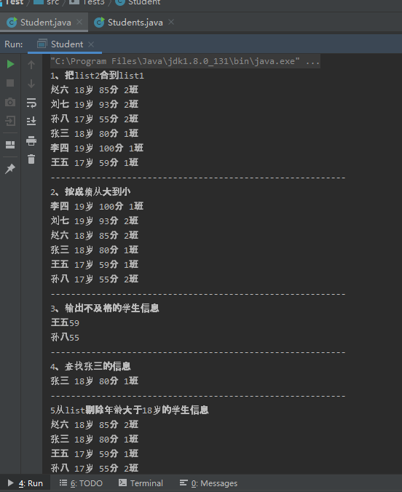

1. 使用Map 完成练习1的习题。

package Test3;  
  
import java.util.HashMap;  
import java.util.Map;  
  
public class Students {  
  
  
  
 private String name;  
 private int age;  
 private int grade;  
 private String classroom;  
  
 public Students()  
 {  
  
 }  
 /\*  
 对成员变量的初始化  
 \*/  
 public Students(String name,int age, int grade, String classroom)  
 {  
 this.name=name;  
 this.age=age;  
 this.grade=grade;  
 this.classroom=classroom;  
 }  
  
 /\*  
 获取成绩  
 \*/  
 public int getGrade() {  
 return grade;  
 }  
 /\*  
 获取姓名  
 \*/  
 public String getname()  
 {  
 return this.name;  
 }  
 /\*  
 获取年龄  
 \*/  
 public int getage()  
 {  
 return this.age;  
 }  
 /\*  
 获取班级  
 \*/  
 public String getclassroom(){return this.classroom;}  
  
 public void print()  
 {  
 System.*out*.println(name+" "+age+"岁 "+grade+"分 "+classroom);  
 }  
  
 public static void main(String [] args)  
 {  
 HashMap<Integer,Students> list1 = new HashMap<Integer,Students>(); //1,  
 HashMap<Integer,Students> list2 = new HashMap<Integer,Students>();  
  
 list1.put(0,new Students("张三",18,80,"1班"));  
 list1.put(1,new Students("李四",19,100,"1班"));  
 list1.put(2,new Students("王五",17,59,"1班"));  
  
  
 list2.put(3,new Students("赵六",18,85,"2班"));  
 list2.put(4,new Students("刘七",19,93,"2班"));  
 list2.put(5,new Students("孙八",17,55,"2班"));  
  
 System.*out*.println("1、把list2合到list1");  
 list2.putAll(list1);  
 for(Map.Entry<Integer,Students> a : list2.entrySet())  
 {  
 System.*out*.println(a.getValue().getname()+" "+a.getValue().getage()+"岁 "+a.getValue().getGrade()+"分 "+a.getValue().getclassroom());  
 }  
  
 System.*out*.println("----------------------------------------------------------");  
  
 System.*out*.println("2、按成绩从大到小");  
 Students index = new Students();  
 for(int i=0;i<list2.size();i++)  
 {  
 for(int j=i+1;j<list2.size();j++)  
 {  
 if(list2.get(i).getGrade() > list2.get(j).getGrade())  
 {  
 index = list2.get(i);  
 list2.put(i,list2.get(j));  
 list2.put(j,index);  
 }  
 }  
  
 }  
 for(Map.Entry<Integer,Students> a : list2.entrySet())  
 {  
 System.*out*.println(a.getValue().getname()+" "+a.getValue().getage()+"岁 "+a.getValue().getGrade()+"分 "+a.getValue().getclassroom());  
 }  
  
 System.*out*.println("----------------------------------------------------------");  
  
 System.*out*.println("3、输出不及格的学生信息");  
 //（3）输出不及格的学生信息  
 for(int i=0;i<list2.size();i++)  
 {  
 if(list2.get(i).getGrade()<60)  
 {  
 System.*out*.println(list2.get(i).getname()+" "+list2.get(i).getage()+"岁 "+list2.get(i).getGrade()+"分 "+list2.get(i).getclassroom());  
  
 }  
 }  
 System.*out*.println("\*\*\*\*\*\*\*\*\*\*\*\*\*\*\*\*\*\*\*\*\*\*\*\*\*\*\*\*\*\*\*\*\*\*\*\*\*\*\*\*\*\*\*\*\*\*\*\*\*");  
  
 //（4）查找张三的信息  
 System.*out*.println("4、查找张三的信息");  
 for(int i=0;i<list2.size();i++)  
 {  
 if("张三".equals((list2.get(i).getname())))  
 {  
 System.*out*.println(list2.get(i).getname()+" "+list2.get(i).getage()+"岁 "+list2.get(i).getGrade()+"分 "+list2.get(i).getclassroom());  
 }  
 }  
 System.*out*.println("\*\*\*\*\*\*\*\*\*\*\*\*\*\*\*\*\*\*\*\*\*\*\*\*\*\*\*\*\*\*\*\*\*\*\*\*\*\*\*\*\*\*\*\*\*\*\*\*\*");  
  
 //（5）从list剔除年龄大于18岁的学生信息  
 System.*out*.println("5从list剔除年龄大于18岁的学生信息");  
 int length=list2.size();  
  
 for(int i=0;i<length;i++)  
 {  
 if(list2.get(i).getage()>18)  
 {  
  
 list2.remove(i);  
// i--;  
// length--;  
 }  
  
 }  
 for(Map.Entry<Integer,Students> a : list2.entrySet())  
 {  
 System.*out*.println(a.getValue().getname()+" "+a.getValue().getage()+"岁 "+a.getValue().getGrade()+"分 "+a.getValue().getclassroom());  
 }  
 System.*out*.println("\*\*\*\*\*\*\*\*\*\*\*\*\*\*\*\*\*\*\*\*\*\*\*\*\*\*\*\*\*\*\*\*\*\*\*\*\*\*\*\*\*\*\*\*\*\*\*\*\*");  
  
  
  
  
 }  
 }

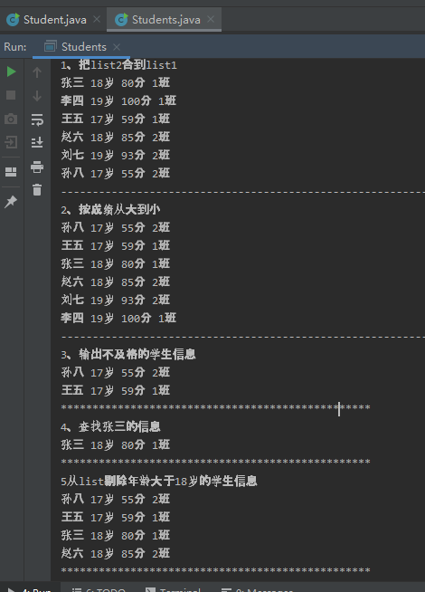

1. 仿照手机淘宝，设计订单和商品的实体类。
2. package Test3;  
     
   import java.util.ArrayList;  
   import java.util.Comparator;  
   import java.util.Scanner;  
     
   public class Commodity {  
     
    public static void main(String[] args) {  
    ShoppingCart shoppingcart = new ShoppingCart();  
    @SuppressWarnings("resource")  
    Scanner sc = new Scanner(System.*in*);  
    System.*out*.println("-------------购物车系统-------------");  
    while (true) {  
    System.*out*.println("1.添加商品");  
    System.*out*.println("2.删除商品");  
    System.*out*.println("3.修改商品");  
    System.*out*.println("4.查看商品");  
    System.*out*.println("5.退出系统");  
    System.*out*.println("请选择您要进行的操作：");  
    int num = sc.nextInt();  
    switch (num) {  
    case 1:  
    shoppingcart.addMerchandise();  
    break;  
    case 2:  
    shoppingcart.delMerchandise();  
    break;  
    case 3:  
    shoppingcart.alterMerchandise();  
    break;  
    case 4:  
    shoppingcart.showInfo();  
    break;  
    case 5:  
    System.*out*.println("退出系统成功！");  
    System.*exit*(0);  
    break;  
    }  
    }  
    }  
   }  
     
   // 购物车类  
   class ShoppingCart {  
    private int id;// 编号  
    private int count;// 数量  
    private double price;// 价格  
     
    public int getId() {  
    return id;  
    }  
     
    public void setId(int id) {  
    this.id = id;  
    }  
     
    public int getCount() {  
    return count;  
    }  
     
    public void setCount(int count) {  
    this.count = count;  
    }  
     
    public double getPrice() {  
    return price;  
    }  
     
    public void setPrice(double price) {  
    this.price = price;  
    }  
     
    public ShoppingCart(int id, int count, double price) {  
    super();  
    this.id = id;  
    this.count = count;  
    this.price = price;  
     
    }  
     
    public ShoppingCart() {  
     
    }  
     
    ArrayList<ShoppingCart> list = new ArrayList<ShoppingCart>();  
    Scanner sc = new Scanner(System.*in*);  
     
    // 添加商品  
    public void addMerchandise() {  
    System.*out*.println("请输入商品的编号：");  
    setId(sc.nextInt());  
    System.*out*.println("请输入添加的数量：");  
    setCount(sc.nextInt());  
    System.*out*.println("请输入商品的价格：");  
    setPrice(sc.nextDouble());  
    list.add(new ShoppingCart(getId(), getCount(), getPrice()));  
    System.*out*.println("添加商品成功");  
    }  
     
    // 删除商品  
    public void delMerchandise() {  
    System.*out*.println("请输入商品编号：");  
    setId(sc.nextInt());  
    for (int i = 0; i < list.size(); i++) {  
    if (getId() == list.get(i).getId()) {  
    list.remove(i);  
    }  
    }  
    System.*out*.println("删除编号为" + getId() + "的商品成功");  
    }  
     
    // 修改商品  
    public void alterMerchandise() {  
    System.*out*.println("请输入商品的编号：");  
    setId(sc.nextInt());  
    System.*out*.println("请输入商品的更改数量：");  
    setCount(sc.nextInt());  
    System.*out*.println("请输入商品的单价：");  
    setPrice(sc.nextDouble());  
    for (int i = 0; i < list.size(); i++) {  
    if (getId() == list.get(i).getId()) {  
    list.set(i, new ShoppingCart(getId(), getCount(), getPrice()));  
    }  
    }  
    System.*out*.println("修改商品成功");  
    }  
     
    // 显示所有商品的信息  
    public void showInfo() {  
    if (list.size() == 0) {  
    System.*out*.println("你的购物车是空的，快去剁手吧！");  
    } else {  
    list.sort(new Comparator<ShoppingCart>() {  
     
    @Override  
    public int compare(ShoppingCart o1, ShoppingCart o2) {  
    if ((o1.getPrice() \* o1.getCount()) > (o2.getPrice() \* o2.getCount())) {  
    return 1;  
    } else if ((o1.getPrice() \* o1.getCount()) < (o2.getPrice() \* o2.getCount())) {  
    return -1;  
    } else {  
    return 0;  
    }  
    }  
    });  
    for (ShoppingCart shoppingcart : list) {  
    System.*out*.println(shoppingcart);  
    }  
    }  
     
    }  
    // 输出  
    @Override  
    public String toString() {  
    return "购物车 [商品编号=" + id + ", 商品数量=" + count + ", 商品单价=" + price + "，总价=" + (price \* count) + "]";  
    }  
   }